ГОСУДАРСТВЕННОЕ УЧРЕЖДЕНИЕ ОБРАЗОВАНИЯ
«МОСТОВСКИЙ РАЙОННЫЙ ЦЕНТР ТВОРЧЕСТВА
ДЕТЕЙ И МОЛОДЁЖИ»

ОПИСАНИЕ ОПЫТА ПЕДАГОГИЧЕСКОЙ ДЕЯТЕЛЬНОСТИ
«ФОРМИРОВАНИЕ КУЛЬТУРЫ СЕМЕЙНЫХ ВЗАИМООТНОШЕНИЙ У ОБУЧАЮЩИХСЯ
ОБЪЕДИНЕНИЯ ПО ИНТЕРЕСАМ «МАСТЕРИЦА»
ПОСРЕДСТВОМ РЕАЛИЗАЦИИ ПРОЕКТА «МАМА.ПАПА +»

Солонович Вероника Васильевна, педагог дополнительного образования
8029 541 41 17
e-mail: Solonovich.76@mail.ru

2017

2019
1.Информационный блок
  - Тема опыта
«Формирование культуры семейных взаимоотношений у обучающихся объединения по интересам «Мастерица» посредством реализации проекта «Мама. Папа +»
1.2. Актуальность опыта
Семья – это первичная ячейка социальной общности людей, основанная на браке или кровном родстве, один из самых древних социальных институтов, возникший значительно раньше классов, наций, государств. Однако, уже во второй половине ХХ века под влиянием социально-экономических и морально-психологических факторов в семьях Беларуси стали значительно заметны изменения важнейших функций семьи: сокращение размеров семей; появление в семьях насилия и жестокого обращения; ухудшение отношений между родителями и детьми; значительное ослабление, а нередко и полное отсутствие мужского влияния на формирование личности ребёнка; потеря семейных связей; неподготовленность семей к ведению здорового образа жизни [1, с. 239]. Поэтому сейчас, как никогда, актуально формирование мотивации детей на социально значимые семейные ценности, воспитание культуры семейных взаимоотношений.
Культура семейных взаимоотношений – это особый вид нравственной культуры. Умение жить в семье находится в прямой зависимости от уровня нравственности, воспитанной с детства. Актуальность и необходимость организации подготовки обучающихся к семье очевидна. Во-первых, современное общество заинтересовано в укреплении семьи с тем, чтобы она могла достаточно эффективно выполнять свои самые разнообразные функции и, прежде всего, рождение и воспитание детей, создание благоприятных условий потребления, отдыха, досуга, духовного общения. Во-вторых, от крепости и устойчивости супружеских отношений зависит полноценное психическое здоровье, как детей, так и взрослых. В-третьих, по мнению видных криминологов (М.М. Бабаева, В.Н. Кудрявцева, Г.М. Миньковского, А.В. Сахарова, Н.Г. Яковлевой) конфликты, ссоры в семье и другие кризисные явления в семейных отношениях ведут к росту правонарушений среди подростков. В-четвёртых, психологи и педагоги единодушны во мнении о том, что необходим педагогический всеобуч родителей, так как в семейном воспитании родителями совершаются масса педагогических ошибок, что приводит к дефектам характера обучающихся [5].
В улучшении демографических показателей значительная роль отводится деятельности учреждений дополнительного образования детей и молодёжи. В государственном учреждении образования «Мостовский районный центр творчества детей и молодёжи» (далее – Центр) рамках реализации инновационного проекта «Внедрение модели формирования демографического поведения обучающихся, направленного на укрепление института семьи» осуществлялась работа по теме исследования «Формирование культуры семейных взаимоотношений обучающихся объединения по интересам «Мастерица» посредством реализации проекта «Мама. Папа +».
1.3.Цель опыта
Создать условия для формирования культуры семейных взаимоотношений обучающихся объединения по интересам «Мастерица» посредством реализации проекта «Мама. Папа+».
1.4.Задачи опыта
- Научить обучающихся полезным прикладным навыкам и умениям, направленным на самообслуживание и помощь близким.
- Укрепить и повысить значимость семьи в воспитании и обучении обучающихся.
- Сформировать у обучающихся уважительное отношение к родителям, осознанное, заботливое отношение к старшим и младшим.
- Повысить степень осмысления обучающимся ценности семейных отношений, сформировать контроль собственного поведения по отношению близким.
- Вовлечь родителей в образовательный процесс, в совместную с детьми творческую и социально значимую деятельность.
- Способствовать демонстрации, распространению положительного опыта воспитания обучающихся в семье.
1.5. Длительность работы над опытом
Работа над опытом продолжалась на протяжении трёх лет. Переход к созданию проекта являлся процессом поэтапным. Была изучена литература по данной теме, составлен план работы для достижения поставленной цели. Поскольку объединение по интересам «Мастерица» посещают только девочки, то особое внимание было уделено формированию у обучающихся элементарных умений и навыков ведения домашнего хозяйства, ухода за младшими и старшими членами семьи, построения взаимоотношений в семье, формирования бюджета семьи, знаний нормативно-правовых основ семейных отношений.
2.Описание технологии опыта
2.1.Ведущая идея опыта
Традиции семьи и роли в семье в наши дни размыты. Девочек воспитывают самостоятельные мамы, которые «тянут на себе весь груз ответственности» за семью, но ведь без уважения и делегирования ответственности, без осознания роли женщины и мужчины в семье невозможно воспитать из мальчика мужчину, из девочки женщину, сформировать гармоничную семью.
Поэтому приоритетным направлением деятельности объединения по интересам «Мастерица» было выбрано семейное воспитание, направленное на формирование у обучающихся культуры семейных взаимоотношений, воспитание у них ценностного отношения к семье и воспитанию детей. Наиболее эффективным методом семейного воспитания является проектная деятельность, которая предоставляет большие возможности для творческой самореализации педагога и обучающихся, вовлечению родителей в образовательный процесс Центра.
2.2.Описание сути опыта
В основе опыта – личностно-ориентированное образование, созвучное идеям гуманистического воспитания (В.Т. Кабуш, К.В. Гавриловец, М.А. Станчиц.), гендерного и нравственного воспитание в семье и школе (А.С. Лаптёнок, Ф.И. Храмцова Л.И. , Смагина, С.М. Смашная, В.В. Чечет.). Под ним понимается процесс взаимодействия педагогов и обучающихся, способствующий интериоризации общечеловеческих ценностей и направленный на саморазвитие, самоопределение, самореализацию личности в системе нравственных, моральных, духовных ценностей и их воспроизводство [3,с.11], формирование осознанного демографического поведения, характеризующегося ценностным отношением к жизни, семье, браку, обществу.
В соответствии с аксеологическим подходом (В. А. Караковский, А. В. Кирьякова, И. Б. Котова, Г. И. Чижакова, Е. Н. Шиянов, Н. Е. Щуркова, Е. А. Ямбург и др.) в процессе организации образовательного процесса в объединении по интересам семья рассматривается как хранительница человеческих ценностей, культуры и исторической преемственности поколений, а значит – фактор стабильности и развития. Семейная атмосфера, установки, ценности и взаимоотношения являются основным фактором в развитии личности ребёнка.
Актуальность семейного воспитания особо подчёркивается в Концепции непрерывного воспитания детей и учащейся молодёжи. Одним из условий семейного воспитания является организация подготовки обучающихся к семейной жизни через проведение совместных мероприятий учреждения образования с семьёй.
В объединении по интересам «Мастерица» работа по формированию культуры семейных взаимоотношений организовывалась на основе изучения и анализа условий жизни, воспитания и содержания ребёнка, мониторинга внутрисемейных отношений. На начальном этапе был проведена методика идентификации детей с родителями (опросник А.И. Зарова). Обработка и анализ результатов выявили недостаточно высокий уровень представлений о важнейших сторонах жизни современной семьи. Большинство обучающихся не имели представления о культуре семейных взаимоотношений. Поэтому в рамках объединения по интересам по инициативе учащихся был разработан проект «Мама.Папа +».
На практическом этапе работа велась по четырём направлениям:
- «Школа любящих родителей» (консультирование родителей по вопросам воспитания обучающихся). Работа консультативного пункта в рамках направления «Школа любящих родителей» содействовала пониманию родителями своей роли в воспитании детей, воспитанию у них самоуважения, повышению их психолого-педагогической компетентности в вопросах воспитания, обучения и развития ребёнка.
    - «Школа сотрудничества» (включение родителей в образовательный процесс, управление Центра). Включение родителей в образовательный процесс Центра в рамках «Школы сотрудничества» способствовало формированию общих интересов, созданию условий для полноценного развития обучающихся.
- «Школа полезного досуга» (организация досуга семьи через реализацию коллективных творческих дел). Деятельность «Школы полезного досуга» позволила организовать совместное творчество детей и родителей в их свободное время, создать атмосферу взаимопонимания между взрослыми и детьми, что не только повысило культуру досуга, но и стало залогом семейного благополучия.
- «Школа социального партнёрства» (организация интересных встреч с представителями окружающего социума). Интересные встречи с представителями окружающего социума (врачами, юристами, психологами, социальными работниками) в рамках «Школы социального партнёрства» были направлены на формирование у детей и родителей активной гражданской позиции.
При реализации проекта «Мама. Папа+» особое внимание уделено привлечению к образовательному процессу не только мам, но и родителей-отцов. Роль отца в воспитании девочки уникальна тем, что именно папа отвечает за ту тонкую грань между осознанием женственности дочерью и формированием у неё некоторых мужских качеств, таких как сила, ответственность, уверенность. В вопросах воспитания детей папа может дать то, чего не может мама,– у родителей разные, дополняющие друг друга функции. И лишь тандем мамы и папы даёт возможность для становления гармоничной личности ребёнка.
Семейное воспитание обучающихся осуществлялось посредством формирования культуры взаимоотношений между полами, ценностного отношения к институту брака и семьи, представлений о важнейших сторонах жизни современной семьи. Результат работы в данном направлении – разработка и реализация цикла обучающих занятий по формированию семейной культуры по следующей тематике: «Встречи в гостиной», «Брак и семья», «Я и окружающий мир». При проведении совместно с родителями обучающихся занятий по семейному воспитанию использовались различные формы и методы – диалог, беседа, дискуссия, сочинение-размышление, анкетирование, встречи за «круглым столом», интерактивные игры.
Совместная деятельность педагогов и родителей обучающихся объединения по интересам «Мастерица» преследовало цель не только дать соответствующие знания, научить практически их применять в воспитании детей, а, прежде всего, способствовать оптимизации процесса формирования творческого и плодотворного гармоничного его развития. Повышение психолого-педагогических знаний родителей осуществлялось через интерактивные родительские собрания. Тематика собраний определялась исходя из темы деятельности: «Формирование у детей ценностного отношения к семейным традициям», «Формирование ценностного отношения к семье и браку». При проведении собраний использовались активные приёмы взаимодействия с родителями: обсуждение проблемных ситуаций, дискуссия и т.д. Педагогом-психологом проводились индивидуальные консультации по вопросам семейного воспитания с обучающимися, их родителями и законными представителями.
Деятельность по педагогическому просвещению родителей способствовала вовлечению семей в образовательный процесс через совместные творческие дела (конкурсы: «Зимняя сказка», «Безопасность труда моих родителей – моё безопасное будущее»; выставка семейного творчества «Мастерская радости»), совместное проведение досуговых мероприятий (Неделя Матери «Нас греет ласка матерей», праздник ко Дню 8-е Марта «Ласковое слово мама» (Приложение 1), конкурсно-игровая программа «Призван Родину защищать» и т.д.
Особый интерес вызвали мероприятия в шестой школьный день с привлечением родителей, направленные на воспитание ценностного отношения к представителям обоих полов, формирование ценностного отношения к семье: семейный тимбилдинг «Моя семья», интерактивная беседа «Мужчина и женщина: путь к взаимопониманию», ролевая игра «Каждый мужчина и каждая женщина имеют право…», презентация «Моя семья самая лучшая», акция «Не забудь поздравить маму».
Немаловажную роль в формировании культуры семейных взаимоотношений обучающихся объединения по интересам «Мастерица» занимала организация информационно-пропагандистской работы по формированию у них навыков самосохранительного поведения по вопросам женского здоровья. Огромное значение имело проведение в объединении по интересам профилактических тренингов по репродуктивному здоровью волонтёрами клуба ЮНЕСКО «Омега», встречи с медицинскими работниками, сотрудниками правоохранительных органов.
Интересно проходило обсуждение статей и телевизионных программ по семейной проблематике, проводились конкурсы рисунков, плакатов, коллажей, стихов «Счастливая семья», информационные часы «Мальчики и девочки. Будем дружить», «Семейные реликвии», часы общения «Что значит быть женщиной?», «Истинная красота... В чём она?», просмотр социальных видеороликов, оформление фотоальбомов, семейных газет.
Участие в проекте позволяло обучающимся расширить возможности для развития трудовых, художественно-эстетических умений и навыков, которые пригодятся им в дальнейшей жизни. Практические занятия проводились в тесной связи с сегодняшними тенденциями. Основное направление – возрождение разных «отживших» материалов, вещей, вышедших из употребления и превращение их в красивые сувениры. Учащиеся обучались осмысленному труду, умению использовать старые, ненужные вещи, экономии материалов, что очень важно для бюджета семьи. К таким занятиям привлекались и родители. Родители юных мастериц приняли участие в мастер-классах по фотосъёмке, кожепластике, бисероплетению, соломоплетению, рисованию. В рамках мастер-классов состоялся обмен опытом по вопросам семейного воспитания между семьями обучающихся.
Тесно сотрудничая с семьями обучающихся выяснилось, что у большинства девочек в семье есть младшие братья и сёстры, которые требуют определённого внимания. В Центре уже несколько лет в субботний день работает Школа дошколят «Умняша». Учащиеся объединения по интересам «Мастерица» решили взять шефство над малышами и с большим энтузиазмом стали посещать занятия дошкольников. Своим примером они показывали дошколятам, как правильно выполнить ту или иную операцию при работе с красками, солёным тестом, с интересом организовывали игровые мероприятия для малышей и их родителей. Это способствовало формированию у обучающихся осознанного, заботливого отношения к младшим.
2.3.Результативность и эффективность опыта
Результат взаимодействия педагога и семьи в рамках реализации проекта на практике показал повышение педагогической культуры родителей; приобретение ими умений анализировать и адекватно оценивать поведение и деятельность своих детей; укрепление значимости семьи в воспитании обучающихся включение их в организованное общение с детьми и совместную с ними деятельность.
Результат активного участия родителей в образовательном процессе Центра, а также привлечение их к досуговой деятельности позволил достичь положительных изменений во взаимодействии родителей и детей. 73% родителей (54% – на начало проекта) принимают ребёнка таким, какой он есть, уважают и признают его индивидуальность, одобряют его интересы, поддерживают планы, проводят с ним достаточно много времени и не жалеют об этом. 94% учащихся (71% – на начало проекта) чувствуют внимание, теплоту и открытость в отношениях, доминируют тёплые дружеские отношения с чётким осознанием границ того, что можно и чего нельзя.
Позитивный опыт родительского воспитания детей был продемонстрирован участником проекта «Мама. Папа+» Макаровым И.В. в рамках мастер-класса «Вкусные истории от папы» на областном семинаре «Инновационная деятельность в учреждении дополнительного образования детей и молодёжи: особенности организации нововведений и управления инновационными процессами» (Приложение 2).
Проект занял 1 место в областном этапе и 2-е место в республиканском конкурсе проектов «Лучшие практики партнёрства с семьёй».
Таким образом, система работы по формированию культуры семейных отношений посредством проектной деятельности способствует социализации личности, формированию у обучающихся ответственного отношения к семье, браку, воспитанию детей.
3.Заключение
Организация совместной деятельности с родителями в рамках проекта «Мама. Папа+» по формированию культуры семейных взаимоотношений, кроме обучающего аспекта, имела большой воспитательный потенциал – укрепление семейных связей, тёплых дружеских отношений в коллективе объединения по интересам «Мастерица» и в семьях обучающихся, формирование у учащихся уважительного отношения к родителям, осознанного, заботливого отношения к старшим и младшим членам семьи.
Диагностические исследования подтвердили позитивные изменения в поведения обучающихся. Вырос уровень отношения к семье как ценности: возросла духовная близость детей и родителей; обучающиеся стали проявлять интерес к истории семьи, семейным корням, составлению родословной, приобрели знания о культуре семейных отношений, чаще стали проводить свой досуг с родителями. По итогам реализации проекта создан семейный клуб «Отцы и дети».
Практическая значимость данного опыта заключается в том, что теоретические положения, практический материал, этапы использования метода проектов, описанные в работе, могут быть использованы педагогами учреждений образования, интересующимися вопросами семейного воспитания. В рамках районного ресурсного центра по теме «Формирование демографического поведения обучающихся, направленного на укрепление института семьи» продолжен обмен опытом с педагогами учреждений образования района по формированию культуры семейных взаимоотношений.
Опыт по семейному воспитанию обучающихся объединения по интересам «Мастерица» был представлен: в сборнике «Инновационный педагогический опыт – эффективный ресурс развития учреждения образования» (ГУО «Академия последипломного образования», 2018 год), в рамках круглого стола «Проблема гендерного воспитания в условиях дополнительного образования» (УО «Гродненский государственный дворец творчества детей и молодёжи», 2018 год).
Список использованных источников
- Кодекс Республики Беларусь о браке и семье. — Минск : Нац. центр правовой информации Республики Беларусь, 2012 // Национальный правовой интернет-портал Республики Беларусь [Электронный ресурс]. – Режим доступа: http://etalonline.by/?type=text&regnum=HK9900278#load_text_none_1_1. Режим доступа: 05.01.2018.
- Инструктивно-методическое письмо «Организация эффективного взаимодействия учреждения общего среднего образования с семьёй» // Настаўніцкая газета. – 2011. – № 89-90.
- Кабуш, В.Т. Теория и практика формирования гуманистической воспитательной системы : автореф. дис. д-ра пед. наук : 13.00.01 / В.Т. Кабуш.– Минск, 2001. – 37 с.
- Концепция непрерывного воспитания детей и учащейся молодёжи в Республике Беларусь [Электронный ресурс]. – Режим доступа: http://www.adu.by/koncepcia_nepreruvnogo_vospitania.doc. – Дата доступа: 05.03.2015.
- Культура семейных отношений. – Режим доступа: https://www.referat911.ru/Kulturologiya/kultura-semejnyh-otnoshenij/600854-3517321-place1.html. – Дата доступа: 20.11.2019.
- Нравственно-правовое воспитание во внешкольной среде: теория, практика: сб. науч.-метод. мат-лов./ Нац. центр худ. тв-ва дет. и мол.; редкол.: Ф.И.Храмцова (гл.ред.) [ Н.В.Васильченко, В.Г.Литвинович]. – Минск: Изд. центр, 2008. – 140с.
- Образование и педагогическая наука: тр. Нац. ин-та образования. Вып.1. Концептуальные основания/ ред. кол А.С.Лаптёнок (пред.) [ и др.]. – Минск:НИО, 2007. – 286с.
- Свирская, Л. Работа с семьей: необязательные инструкции / Л.Свирская. – М.: ЛИНКА-ПРЕСС, 2007. – 176 с.
- Марковская, И.М. Тренинг взаимодействия родителей с детьми / И.М.Марковская – СПб.: Речь, 2000. –150 с.
- Работа с семьёй в учреждениях дополнительного образования: учеб.-метод. пособие: в 2 ч. /Л.В. Третьякова. – Волгоград, 2015. – 218 с.
- Формы работы с родителями /Л.П. Барылкина [и др.]. – М.: ВАКО, 2013. – 160 с.

Приложение 1

Сценарий празднично-игровой программы «Ласковое слово Мама»

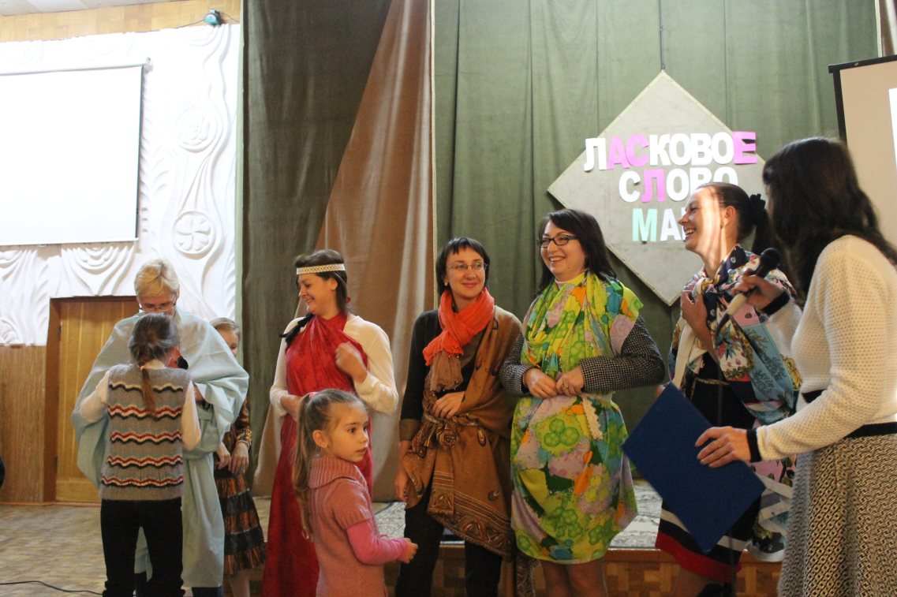
Фото 1. Конкурс «Что одеть?»

Музыкальный номер.
Ведущий: Здравствуйте, дорогие друзья! Сегодня мы собрались здесь, чтобы в тёплом уютном кругу отметить очень славный праздник. День Матери! Сегодня вы и ваши мамы приятно проведёте время, узнаете намного больше друг о друге.
Ведущий: Мама. С этим словом дети рождаются на свет и сквозь года несут в сердце ту любовь, которая зародилась ещё в утробе. И в любой возраст, в любое время года и каждый час эта любовь к матери сопровождает человека, подпитывает его и даёт новые надежды и силы для новых свершений! Мы все любим наших мам и в этот замечательный праздник мы собрались здесь, чтобы поздравить тех, кто любит нас, и кого любим мы – наших матерей!
Ведущий: А что такое мама в сознании их собственных детей? Давайте же поскорее узнаем! Приглашаем в центр зала наших самых маленьких ребят!
(Дети рассказывают заранее выученные стихотворения.)
Ребёнок 1: Что такое мама?
Это яркий свет,
Это много знаний,
Ужин и обед!
Ребёнок 2: Что такое мама?
Веселье, радость, смех!
Мама как сердечко,
Ведь сердце есть у всех!
Ребёнок 3: Что такое мама?
Это как стена,
Защитит от драмы
Папу и меня!
Ребёнок 4: Что такое мама?
Это гордость, честь!
Но это не реклама,
Это то, что есть!
Ребёнок 5: Что такое мама?
Это все на свете!
Мам мы поздравляем,
С любовью, ваши дети!
Ведущий: Сколько ночей вы, мамочки, провели у детских кроваток! Едва услышав детский голос, вскакивали с постели. И, думаю, вам не составит труда узнать своего ребенка по голосу. (Приглашаем 5 мам и5 детей, мамы садятся в ряд спиной к своим детям.) Сейчас ваши дети будут плакать, как в детстве. Но не переживайте, они будут плакать понарошку. Вам необходимо угадать плач вашего ребенка. (Ведущий подходит по очереди к каждому ребёнку, который должен поплакать в микрофон, издавая звуки «уа-уа». Мама, которая узнала ребенка, должна поднять руку.)
Ведущий: Дорогие мамы! Я хочу пожелать вам, чтобы это были последние детские слезы, которые вы услышали!
Игра со зрителями «Попробуй, проколи!» (6 человек).
Один или два воздушных шарика привязывают к ноге или к обеим ногам детей. Задача игроков – проколоть любым способом чужие шары и защитить свои собственные.
Музыкальный номер.
Ведущий: Безусловно, каждый ребёнок любит и ценит свою маму. И не смотря на то, что каждая мама – хорошая, есть такие родительницы, которых знает каждый образованный человек. Предлагаем вашему вниманию викторину о мамах.
Викторина:
1. Самая первая мама на Земле. (Ева)
2. Самая многодетная мама в российской поп-культуре. (Валерия. У неё трое детей).
3. Есть такая традиция в Японии. Жена всегда повинуется мужу, дочь всегда повинуется отцу. А кому повинуется вдова? (Своему старшему сыну)
4. Как называется мама мужа? (Свекровь)
5. Как называется мама жена? (Тёща)
6. А как называется мама папы и мама мамы? (Бабушка)
7. Напойте песенки о маме. («Песня Мамонтёнка», «Песня о маме», «Мама – лучший друг» и другие)
8. Вспомните название фильмов, в которых встречается слово «мама» и производные от него. («А мама – лучше», «Мама», «Мама на прокат», «Моя мама – Снегурочка»)
Ведущий: Как часто наши мамы задаются вопросом «Что одеть?». Сейчас вам в этом помогут ваши детки! Задание участникам из имеющихся материалов необходимо соорудить наряд для вашей мамы! Вы можете пригласить из зала по одному помощнику! На всё у вас есть 10 минут! Итак, начали!
Конкурс «Что одеть?».
Ведущий: Замечательно! Я в восторге от нарядов наших мам. Они достойны парижской недели моды! Спасибо! Мамы могут снять костюмы. Участники могут занять места в зале. Сейчас для вас праздничный концертный номер.
Музыкальный номер.
Ведущий: Дорогие мамы, вам предлагается пройти «полосу препятствий». И я приглашаю ко мне 3 мамы. Для начала нужно собрать учебники и тетради старшего ребёнка в портфель. Затем вам нужно будет почистить картофель на суп. После этого вашего младшего ребёнка следует перепеленать. Наконец, нужно решить несложную задачку среднему сыну и только потом занять место в кресло. Чья мама быстрее окажется в кресле, та и победит! А ребята пусть изо всех сил помогают своим любимым мамочкам.
Проводится конкурс «Полоса препятствий».
Ведущий: Сейчас мы предлагаем нашим малышам игру. На столиках разложены несколько конвертов, в каждом из которых есть пазлы. Этот пазл сделан из фотографии знаменитых мам. Портрет мамы будет готов быстрее, тот и объявляется победителем этого конкурса. А мамочки могут помогать своим ребяткам.
Игра «Пазлы».Музыкальный номер.
Ведущий: О, сколько добрых, нежных слов,
Готовы мамочкам дарить мы!
Готовы мы дарить любовь,
Готовы исполнять мечты!
Сейчас мы преклоним колено
И голову склоним пред мамой,
Попросим нежно, неумело
Станцевать сегодня с нами.
Конкурс «Кубик танцевальный» (5 мам под музыку передают кубик, на ком остановится музыка, подбрасывает кубик вверх, ловит кубик с соответствующим танцем и все танцуют танец).
Ведущий: А знаете, у какой мамы больше всех детей? В XIX веке российская крестьянка Иванова родила 69 детей. Сначала у неё родились двойни (16 раз, 7 раз она рожала троен и 4 раза четверню). Вот такой необычный факт, занесённый даже в Книгу Рекордов Гинесса. А могут ли чем похвастаться наши мамы?
Сценка «Театральный кружок».
Ведущий: Вот и подошел к концу наш праздник! Но я хочу пожелать вам, дорогие мамы, что праздник никогда не заканчивался в вашей жизни и в вашей душе! Пусть ваши лица устают только от улыбок, а руки – от букетов цветов. Пусть ваши дети будут послушны, а мужья внимательны! Пусть ваш домашний очаг всегда украшают уют, достаток, любовь, счастье.

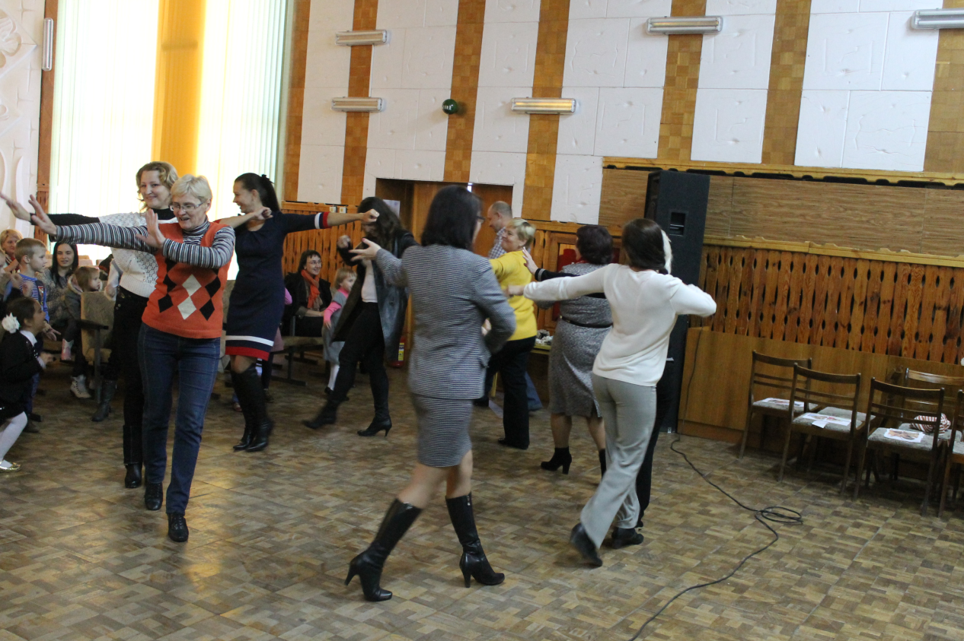
Фото 2. Конкурс «Кубик танцевальный»

Приложение 2

Мастер-класс «Вкусные истории от папы»
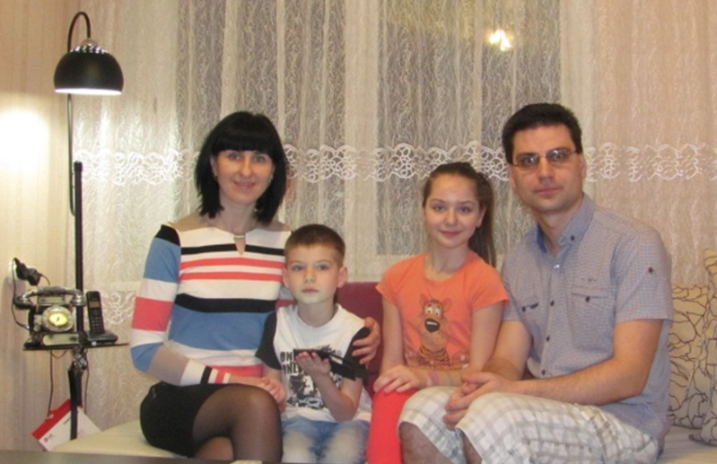
Фото 3. Семья Макаровых – активные участники
проекта
Цель: создание условий для активизации позиции отца как одного из основных участников образовательного и воспитательного процесса в Центре.
Задачи:
- презентовать опыта работы проекта «Мама. Папа.+» по формированию семейного воспитания обучающихся, направленного на укрепление института семьи;
- ознакомить с лучшим опытом семейного воспитания;
- пропагандировать опыт позитивного отцовства.
Место проведения: государственное учреждение «Мостовский районный центр творчества детей и молодёжи».
Педагог: Солонович Вероника Васильевна.
Родитель: Макаров Игорь Владимирович.
Учащаяся: Макарова Валерия.
Участники мастер-класса: участники областного семинара «Инновационная деятельность учреждения дополнительного образования детей и молодёжи: особенности организации нововведений и управления инновационными процессами».
Материально-техническое оснащение: мультимедийная установка и презентация.

Ход мастер-класса
- Вступительная часть.
Приветствие участников мастер-класса, обозначение темы, постановка цели и задач мастер-класса.

Педагог: Добрый день, уважаемые коллеги!
Разрешите представиться: Солонович Вероника Васильевна, педагог дополнительного образования. Уже несколько лет подряд являюсь руководителем объединения по интересам «Мастерица». В моём объединении по интересам занимаются одни девочки, поэтому на занятиях я уделяю огромное внимание воспитанию будущей хорошей хозяйки.
Наше объединение по интересам с удовольствием участвует в инновационном проекте.
Инновационная деятельность активизировала работу нашего объединения по интересам. В образовательный процесс мы стали больше вовлекать родителей, бабушек и дедушек.
Проводили:
- Совместные творческие дела:
- фотовыставка «Традиции моей семьи»;
- досуговые мероприятия:
- конкурсно-игровая программа «Призван Родину защищать», посвящённая Дню Защитника Отечества;
- концертно-игровая программа, посвящённая Дню Матери «Я хочу, чтоб ты жила на свете»;
- Неделя Матери «Нас греет ласка матерей»;
- праздник ко Дню 8-ое Марта «С праздником весны».
- Участвовали в конкурсах: «Семейная мастерская», «Зимняя сказка», «Безопасность труда моих родителей – моё безопасное будущее».
- Организовывали мастер-классы: «Работа с кожей», «Работа с бисером», «Фотосъёмка».
В объединении по интересам чаще стали проводить Дни открытых дверей, Дни семейного отдыха.
К нам стали приходить не только мамы, но и папы. Для этого в мы разработали проект «Мама. Папа+».
Налаживанию взаимодействия с родителями способствовали мероприятия: концертно-игровая программа «Защитникам Отечества посвящается», игровая программа «От души и для души»; тренинги «Сглаживание конфликтных ситуаций», «Снятие эмоционального напряжения»; дискуссия «Роль отца в воспитании и жизни ребёнка»; творческие мастерские «Сделаем подарок для мамы»; Дни здоровья.
Непринужденная атмосфера, музыкальное сопровождение помогли откровенно говорить о проблемах воспитания, способствовали установлению доверительного контакта между отцами, детьми и педагогом.
Уважаемые коллеги! Сегодня у нас в гостях один из активных участников проекта «Мама. Папа+» Игорь Владимирович Макаров со своей дочерью Валерией.
Педагог: Игорь Владимирович, Лерочка, подойдите, пожалуйста, ко мне. (Проходят к педагогу.)
Дорогие гости! Игорь Владимирович – человек очень занятой. Однако семья для него всегда стоит на первом месте. Он любит удивлять семью, в том числе и своими кулинарными способностями. Этому учит своих детей.
Сегодня он любезно согласился поделиться с нами некоторыми своими кулинарными секретами. Итак, наш мастер-класс называется «Вкусные истории от папы».
II. Основная часть.
Педагог: Игорь, папа на кухне это норма или наступило 8 марта? (Ответ папы.)
Спасибо. Уважаемые коллеги! Вы знаете, что для педагогов дополнительного образования суббота – обычно рабочий день. Когда мои дети были маленькими, в субботу мужу приходилось оставаться с ними. Утром дети с папой шли на кухню и готовили вместе завтрак. Со временем дети ждали субботы с папой на кухне, как большого праздника.
Вопросы папе:
- Игорь, у вашей семьи есть такая суббота? (Ответ папы.)
- Лера, тебе нравится, когда папа на кухне? (Ответ Леры.)
- Игорь, вам нравится готовить вместе с детьми или они вам мешают? (Ответ папы.)
- Игорь, всем известно, что лучший повар на кухне – мужчина. Чем нас сегодня удивите?
Папа: Папа на кухне – это праздник, прежде всего, для нашей любимой мамы. Наша мама, как и любая женщина, желает быть всегда в форме, но при этом не вредить своему здоровью. Поэтому для начала я предлагаю приготовить энергетический коктейль «Улыбка мамы». Лера, помоги мне, пожалуйста. Для нашего коктейля нам понадобятся продукты, которые всегда есть в холодильнике: творог, банан, молоко….. Все ингредиенты взбиваем в блендере. (Готовит коктейль.)
Коктейль готов. Разливаем по бокалам и угощаем наших гостей. (Лера разносит коктейль гостям.)
Педагог:
- Игорь, почему вы выбрали именно такие продукты?(Ответ Папы.)
- Я думаю, коктейль понравился нашим гостям. Огромное спасибо.
Что ещё вкусное и полезное вы предложите нам?
Папа: В нашей семье все любят салат. Думаю, его Вам и предложу. С-источник важнейших для здоровья витаминов. А ещё, салат, приготовленный в большой семье, а в данный момент она у нас большая (показывает на гостей), должен быть ещё полезней. Салат будем готовить поэтапно, каждому участнику будет дана возможность поучаствовать в процессе.
Педагог: Для этого предлагаю поиграть в детскую игру «Ромашка». Ромашка выбрана потому, что она символ семьи, любви и верности. На лепестках ромашки написано задание, которое будет выполнять каждый из гостей. (Лера каждому участнику подносит ромашку с заданием и номером выполнения, он отрывает лепесток и зачитывает задание. Ведущий предлагает занять место за столом.)
Педагог: Теперь подготовимся к работе на кухне. Просьба: каждому участнику взять передник и перчатки. Пожалуйста, оденьте. (Одевают.) Спасибо. Вижу, все готовы не только вас слушать.
Педагог: Игорь, а почему именно салат?
Папа: Весной в нашем организме чувствуется недостаток витаминов. Свежие овощи – это богатейший источник клетчатки, разнообразных витаминов и микроэлементов. Кроме того, овощи низкокалорийные, что является крайне важным фактором для тех людей, которые хотят похудеть.
Педагог: Постараюсь, больше вас не отвлекать. Мы готовы слушать и выполнять ваши указания и просьбы.
Папа: Первое – маринуем лук. Тот, у кого задание с лепестка ромашки № 1 делает вместе со мной. Лук режем кольцами, заливает маринадом. Переходим к следующему заданию: жарим тосты. Помидоры режем кубиками, затем перец можно соломкой или кубиками, сыр – кубиками. Делаем заправку. Нам понадобится: подсолнечное масло; соевый соус; горчица; бальзамический уксус. Все ингредиенты смешиваем, ставим в сторону, можно периодически помешивать. Затем огурцы нарезаем кубиками. Заканчиваем наш салат – салатной смесью «Уикенд», добавляем листья салата.
(Во время приготовления педагог подходит к каждому участнику и задаёт вопрос:
- Скажите, пожалуйста, какое прилагательное характеризующее семью, можно подобрать на первую букву овоща, который вы нарезаете. Спасибо.)
- Л- Любящая
- Т- Творческая
- П- Полная
- С- Счастливая
- З- Заботливая
- О- Образцовая
Папа: Молодцы! У всех здорово получается. Вижу, подготовительная работа завершена. А теперь соединяем все компоненты, заливаем заправкой и даём салату настояться.
Педагог: Пока салат готовиться к дегустации, снимаем перчатки, фартуки, складываем доски, ножи на поднос. (Помощник собирает.) Спасибо.
Педагог: Дорогие друзья! Ваши прилагательные кратко, красиво описали настоящую семью: большая, дружная, полная, счастливая, многодетная, любящая, любимая, заботливая, хорошая, правильная, трудолюбивая, авторитетная, в общем, та, в которой мы чувствуем себя защищёнными. Спасибо всем.
Семью главного героя нашего мастер-класса, мне кажется, можно описать всеми этими прилагательными. Кроме того, что Игорь – хороший кулинар, он ещё со своей дочерью поёт и играет на гитаре. И они готовы подарить нам песню.
Выступление папы с дочерью.
Папа: Спасибо за аплодисменты, за помощь в приготовлении салата. Думаю, пора приступить к его дегустации. (Помощники подносят каждому тарелку с салатом.)
Педагог:
Приятного аппетита вам я желаю!
Пусть наслажденье длиться всегда:
Пожалуй, на этом я умолкаю,
Болтать ведь не стоит с едой никогда!
Пусть вкусные блюда останутся чувством,
И то радует все ощущения вновь,
Пусть вся красота остаётся искусством,
Что в нас развивает и вкус, и любовь!
(Гости пробуют салат.)
Педагог: (Попробовав)Такого вкусного салата я никогда не ела. Спасибо. Я хочу поблагодарить Игоря и его дочь за минуты счастья, подаренные нам. Я хочу поблагодарить вашу маму, что отпустила вас к нам, и вручить вашей семье оберег на счастье.
Педагог: Дорогие гости, спасибо за помощь. В память о нашей встрече примите, пожалуйста, рецепт дня от семьи Макаровых. (Раздаёт рецепт.) Хорошего весеннего настроения Вам!
Спасибо за внимание.
III.Заключительная часть.
Рефлексия мастер-класса. Обмен мнениями. Оценка мастер-класса.
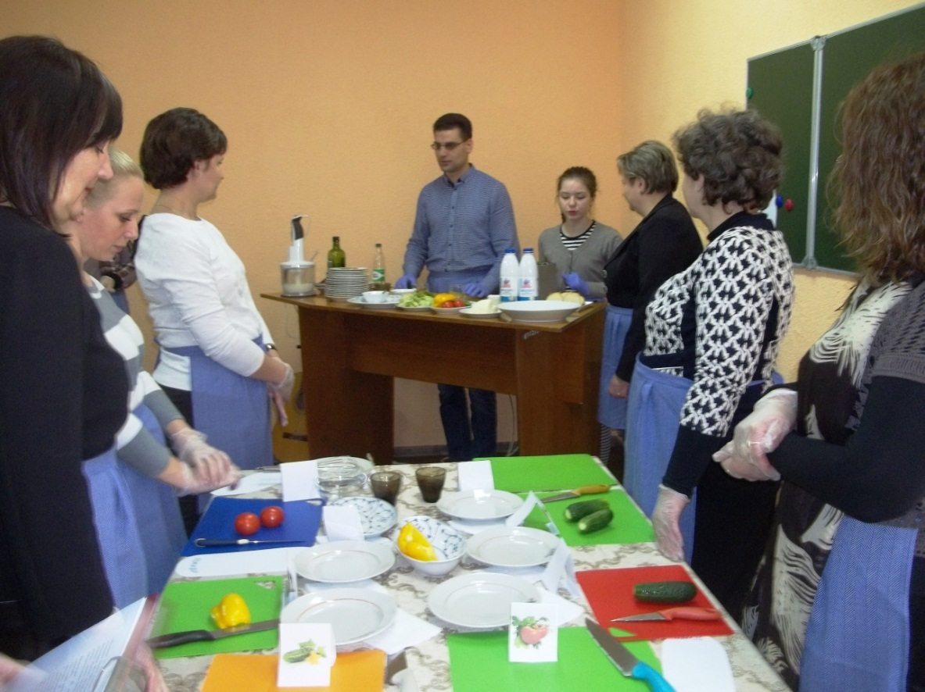
Фото 4. Во время проведения мастер-класса

